静岡県立沼津特別支援学校愛鷹分校
令和７年度 学校案内

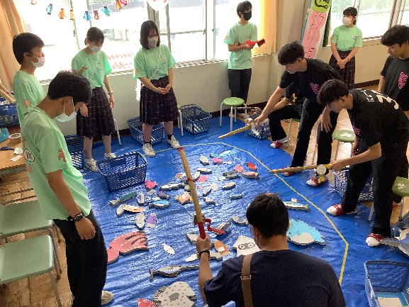
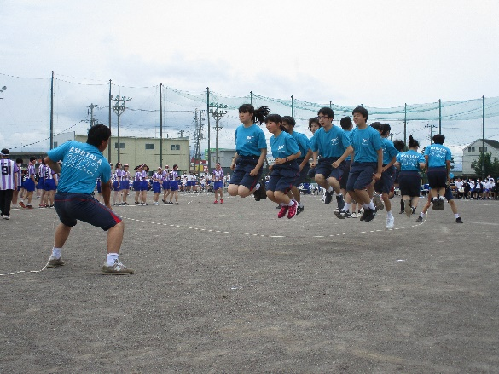

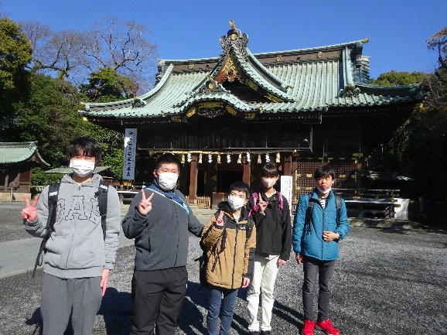
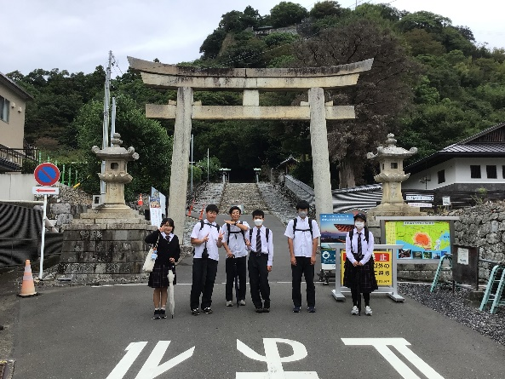

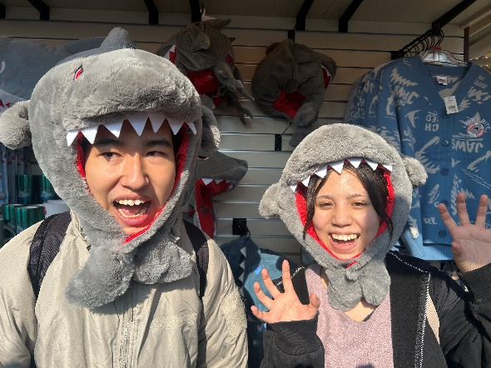
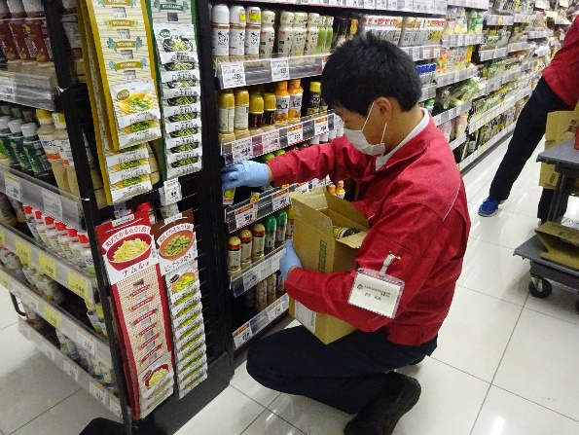

Ⅰ 学校教育目標
共に育てる 自立と輝き
～生徒の能力を最大限伸ばし、個々のよりよい自立と輝きを支援する～
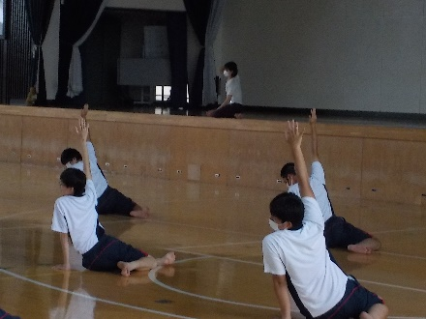
Ⅱ 生徒の状況
(ヨガ講座の様子)
 | １年 |  | ２年 |  | ３年 |  | 計
男 | １６ |  | ５ |  | １１ |  | ３２
女 | ２ |  | ６ |  | ５ |  | １３
計 | １８ |  | １１ |  | １６ |  | ４５
Ⅲ 基本的な週日課 【１単位時間５０分 週３０時間】
 | 曜日 | 月 |  |  | 火 |  |  | 水 |  |  | 木 |  |  | 金
 | 時間/学年 | １ | ２ | ３ | １ | ２ | ３ | １ | ２ | ３ | １ | ２ | ３ | １ |  | ２ | ３
 | ～８：20 | 登校
１ | ８：25～８：35 | SHR
１ | ８：40～９：00 | 清掃（日常生活の指導）
１ | ９：05～９：30 | トレーニング（保健体育） |  |  |  |  |  | ワーク工房 |  |  | トレーニング（保健体育）
１ | ９：30～９：35 | 休憩時間 |  |  |  |  |  |  |  |  | 休憩時間
２ | ９：40～10：30 | ワーク工房 |  |  | 数学 | 国語 | 職業 |  |  |  | 職業 | 職業 | 国語 | ワーク地域
３ | 10：40～11：30 |  |  |  | 国語 | 家庭／美術 | 情報 |  |  |  | 家庭／美術 | 情報 | 家庭／美術
４ | 11：40～12：30 |  |  |  | 情報 | 家庭／美術 | 総合 |  |  |  | 家庭／美術 | 総合 | 家庭／美術
 | 12：30～13：15 | 昼食・休憩
５ | 13：15～14：05 | 音楽 | 数学 | ＬＨＲ／道徳 | ＬＨＲ／道徳 | 音楽 | 数学 | 自立活動 |  |  | 総合 | ＬＨＲ／道徳 | 音楽
６ | 14：15～15：05 | 更衣  （14：05～14：10） |  |  | 保健体育 |  |  | 更衣  （14：05～14：10） |  |  | 保健体育
６ | 14：15～15：05 | SHR  14：20下校  部活動 |  |  |  |  |  | SHR  14：20下校
７ | 15：05～15：10 |  |  |  | 更衣 |  |  |  |  |  | 更衣
７ | 15：10～15：20 |  |  |  | SHR
７ | 15：20～  16：05 |  |  |  | 部活動 |  |  |  |  |  | 部活動

Ⅳ 産業現場等における実習年間計画

高等部1年生 | 男子 １６名 女子 ２名 計１８名
第1回 | 令和８年 2月１３日（金）～ 2月１９ 日（木） ５日間
高等部2年生 | 男子 ５名 女子６名 計１１名
第1回 | 令和７年 ６月26日（木）～ 7月 ９日（水） １０日間
第2回 | 令和７年1１月 10日（月）～11月21日（金） １０日間
高等部3年生 | 男子１１名 女子 ５名 計１６名
第1回 | 令和７年 6月１９日（木）～ ７月２日（金） 10日間
第2回 | 令和７年 9月２５日（木）～ 10月 ８日（水） １０日間

Ⅴ 作業学習の内容
職種の理解や適性の理解を目的に、各学年毎週１回事業所で働きます。
３年間で１０カ所以上の経験を積むことができます。

【ワーク地域】
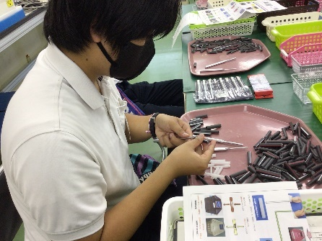
割烹沼津ぼんどーる  （店内外の清掃） | オギノ 沼津インター店  （店舗内作業） | 矢崎エナジーシステム沼津  （部品検品）
沼津城北高等学校 城北館
(館内の清掃)
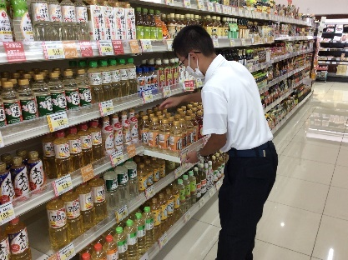
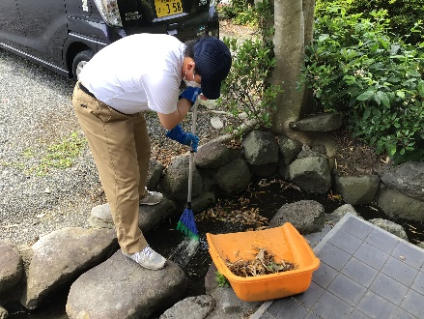

（ぼんどーるでの様子） （オギノでの様子） （矢崎エナジーシステムでの様子）
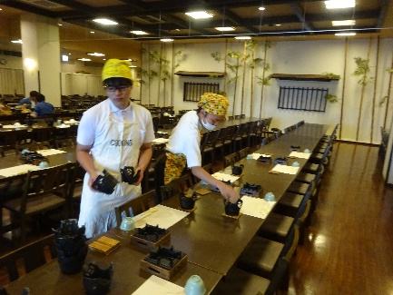
沼津・湯河原温泉 万葉の湯  （施設内作業） | 株式会社中央電工  （寮内清掃） | 株式会社秋山機器  （部品加工）
ふれあい岡宮  （老人介護補助・清掃） | デイサービスルンルン  （老人介護補助） | ウェルビーング岡宮  （老人介護補助・清掃）
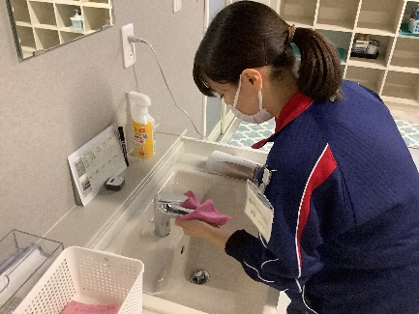
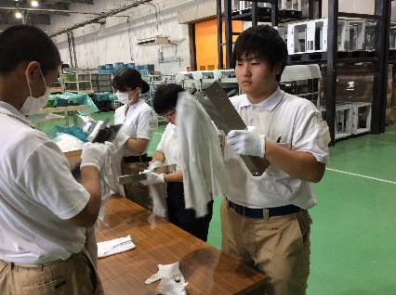

（万葉の湯での様子） （ 中央電工での様子） （秋山機器での様子）

トヨペット・ホンダ  （ドリンクメニュー作成作業） | 介護老人保健施設 ヒルズ門池  （老人介護補助） | マックスバリュエクスプレス  沼津岡宮店 （店舗内作業）
麦豚工房石塚
（ダイレクトメール作成作業）
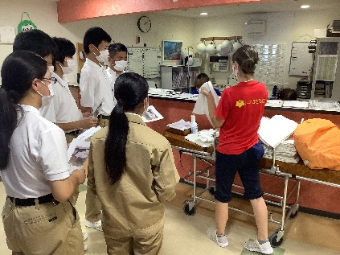
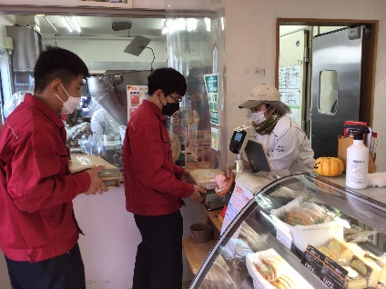
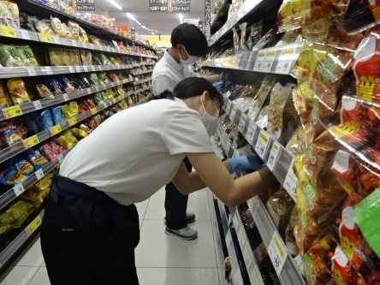

（麦豚工房での様子） （ヒルズ門池での様子） （マックスバリュでの様子）
【ワーク工房】
働く力を高めることを目的に、校内で自主生産作業を行います。３年間同じ作業種で取り組みます。

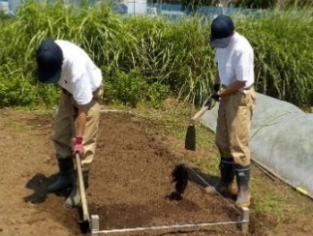

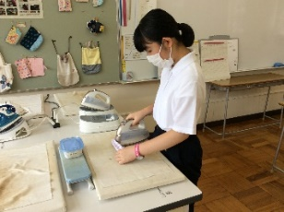
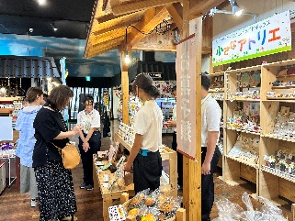
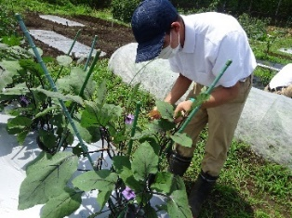

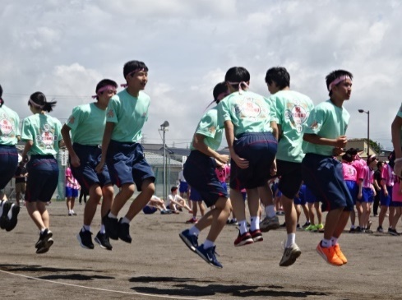
Ⅵ 共生・共育
１ 沼津城北高等学校との交流

対面式 | 松濤祭（文化の部） | 交通安全教室
生徒会活動 | 松濤祭（体育の部） | 芸術鑑賞会
防災訓練 | ボッチャ交流 | 部活動
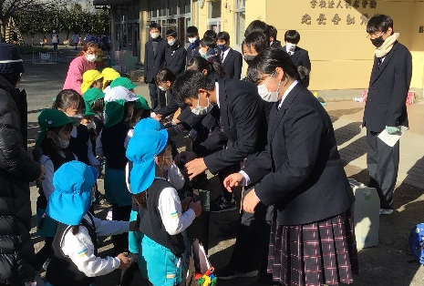
（松濤祭体育の部で長縄跳びに参加している様子）
２ 地域との交流
総合的な探究の時間を中心に、地域の老人ホーム・
幼稚園との交流活動を実施する。

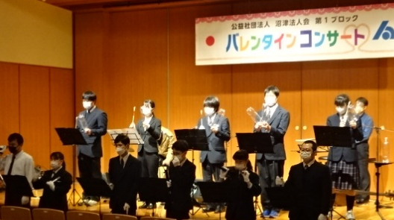
Ⅶ 部活動
（光長寺幼稚園での交流の様子）
サッカー部 | 総合文化部

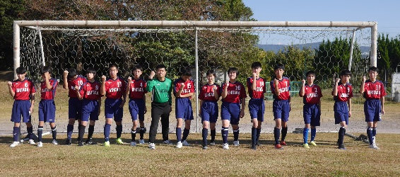

Ⅷ 令和４・５・６年度卒業生進路状況
４年度  （16人） | 企業就労（１３人） | A型  ( ３人)
５年度  （17人） | 企業就労（１５人） | A型  （１人） |  | B型  ( １人)
６年度  （1６人） | 企業就労（ ９人） | A型  （３人） | B型  ( ３人) |  | 自立訓練  ( １人)
学校案内図
JA
西島病院
矢崎エナジー
システム
株式会社

沼津城北高
分校
大岡駅
郵便局
光長寺
バス停

〒410₋0012
静岡県沼津市岡一色875
（静岡県立沼津城北高校内）
TEL 055₋943₋5177
FAX 005₋922₋0200

★交通機関 電車：大岡駅下車（徒歩１５分程度）
バス：沼津駅南口（７番：北小林線）より乗車＜光長寺下車＞（徒歩３分程度）

